國家人權博物館BrownBag課程演講
【登革熱病媒蚊生態與防治實務】
為響應2023年由ICOM發布的博物館主題「博物館、永續性及健康福祉（Museums, Sustainability and Wellbeing）」，邀請國立臺灣大學環境與職業健康科學研究所教授/公衛院副院長蔡坤憲主講環境教育講座。將針對臺灣貓蚤媒介之貓立克次體 (Rickettsia felis) 生物學及其流行病學簡介「蟲媒立克次體疾病」、在地永續的生物性防治登革熱病媒，以及針對本土小黑蚊之危害進行可行的生物性和物理性防治。

蔡坤憲老師的研究主要以蟲媒傳染疾病防治為重點，包括新興蟲媒立克次體傳染病、登革熱與瘧疾病媒控制，及病媒生態學研究等，其連續六年獲外交部邀請參與臺灣在中西非洲的友邦國家聖多美普林西比民主共和國的瘧疾防治工作。
﹌﹌﹌﹌﹌﹌﹌﹌﹌﹌﹌﹌﹌﹌﹌﹌﹌﹌﹌﹌
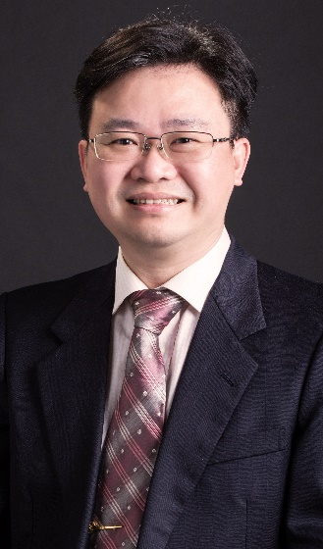
【登革熱病媒蚊生態與防治實務】
日期：2023年8月9日(星期三)
時間：14:00-16:00(13:30開放入場)
地點：國家人權博物館白色恐怖景美紀念園區服務中心2樓視聽室
講師：國立臺灣大學環境與職業健康科學研究所教授/公衛院副院長 蔡坤憲
報名連結： https://forms.gle/6q8YzxcomzeKd4EXA
【講師簡介】
蔡坤憲
現任職務：
國立臺灣大學環境與職業健康科學研究所 教授/公衛院副院長
國立臺灣大學全球衛生碩士/博士學位學程 主任/教授
國立臺灣大學昆蟲學系研究所 合聘教授
行政院衛生福利部暨國立臺灣大學傳染病防治研究及教育中心 合聘研究員
學歷：
國立臺灣大學 昆蟲學系研究所 博士 (2004)
主要經歷：
國立臺灣大學環境與職業健康科學研究所 教授 (2021-迄今)
國立臺灣大學公共衛生學系 教授 / 副主任 (2021-2022)
國立臺灣大學環境與職業健康科學研究所 副教授 / 副主任 (2017-2020)
國立臺灣大學環境衛生研究所 助理教授 (2012-2016)
國立臺灣大學流行病學與預防醫學研究所 專案助理教授 (2009-2012)
國立臺灣大學全球衛生中心 副主任 (2016-2017)
美國海軍醫學研究中心 訪問研究員 (2016)
非洲聖多美與普林西比民主共和國 / 國家疫病中心 顧問 (2014-2016)
法國立克次體病、巴東病和Q熱檢驗參考研究中心 訪問研究員 (2013)
臺灣外交部駐非洲聖多美與普林西比民主共和國瘧疾防治顧問團 短期專家顧問 (2011-2017)
法國世衛 (WHO) 立克次體合約研究中心 / 感染症及熱帶新興疾病研究中心 訪問研究員 (2005)
行政院衛生署疾病管制局研究檢驗中心 博士後研究 (2005-2009)
研究興趣與專長：
醫學昆蟲學、病媒管制、立克次體學、病媒生態學、熱帶醫學、人畜共通傳染病、細胞生物學
學會參與：
台灣昆蟲學會 (2022年第20、21屆理事、21屆監事)、台灣環境有害生物管理協會 (2022年第11屆 理事)、社團法人台灣永續建築環境促進會 (2022年第六屆 理事)

※課程提供公務人員學習時數，請務必於報到處簽到，以利查核。
※如有任何疑問，可電話聯繫張先生02-2218-2438分機510。

